**СИНТЕЗ АВТОМАТА МИЛИ:**

Граф автомата МИЛИ:

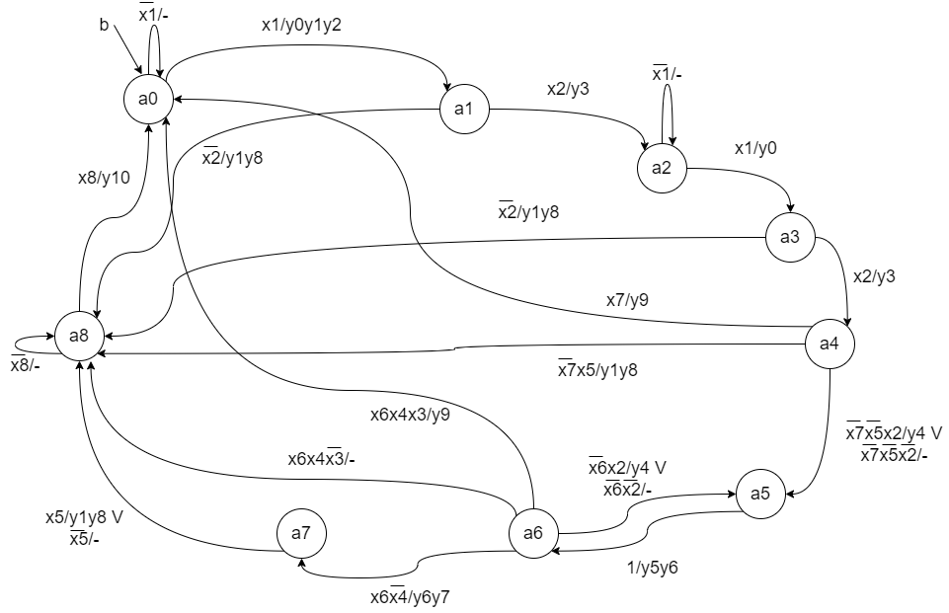

Синтез УА на базе автомата МИЛИ на D-триггерах (устранены пустые переходы):

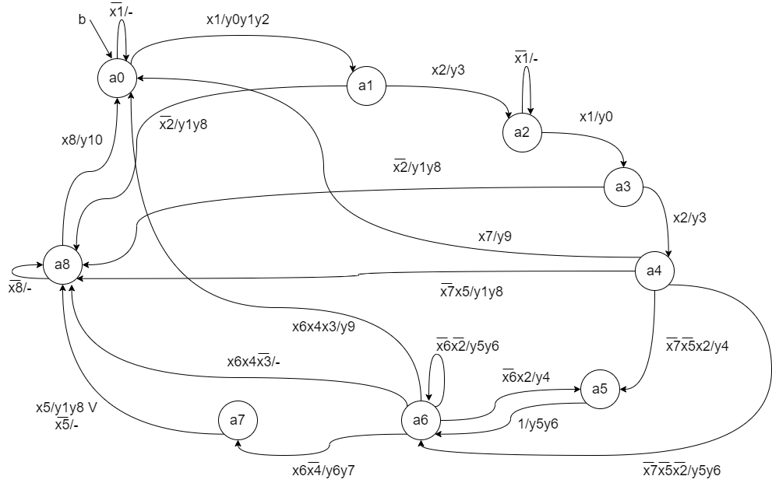

Для кодирования 9 состояний a0...a8 графа автомата по модели Мили минимально необходимо четыре элемента памяти. С учетом особенностей работы D–триггера для кодирования состояний применяется эвристический метод. Он состоит в следующем:

• Каждому состоянию ai ставится в соответствие целое число Ni, равное числу переходов в данное состояние;

• Числа Ni сортируются в порядке убывания;

• Состоянию, соответствующему первому Ni после сортировки, то есть наибольшему из Ni, присваивается код, состоящий только из нулей;

• Следующему состоянию в порядке убывания Ni присваивается незанятый код, содержащий наименьшее количество единиц. Данный пункт повторяется до тех пор, пока все состояния не будут закодированы.

Кодирование состояний для модели Мили на D–триггерах представлено в таблице:

|  |  |  |  |
| --- | --- | --- | --- |
| Состояние | Переходы | Число переходов | Код |
| a0 | b,a0,a4,a6,a8 | 5 | 0001 |
| a1 | a0 | 1 | 0011 |
| a2 | a1, a2 | 2 | 1000 |
| a3 | a2 | 1 | 0110 |
| a4 | a3 | 1 | 1100 |
| a5 | a4,a6 | 2 | 0010 |
| a6 | a4,a5,a6 | 3 | 0100 |
| a7 | a6 | 1 | 1001 |
| a8 | a1,a3,a4,a6,a7,a7,a8 | 7 | 0000 |

Далее составляется прямая структурная таблица переходов и выходов автомата по модели Мили, результаты которой представлены в таблице:

|  |  |  |  |  |  |  |
| --- | --- | --- | --- | --- | --- | --- |
| Исходное  состояние  am | Код  am | Состояние  перехода  as | Код  as | Входной  сигнал  X(am,as) | Выходные  сигналы  Y(am,as) | Функции  возбуж-  дения |
| a0 | 0001 | a0 | 0001 | ¬x1 | - | D0 |
| a1 | 0011 | x1 | y0y1y2 | D1D0 |
| a1 | 0011 | a2 | 1000 | x2 | y3 | D3 |
| a8 | 0000 | ¬x2 | y1y8 | - |
| a2 | 1000 | a2 | 1000 | ¬x1 | - | D3 |
| a3 | 0110 | x1 | y0 | D2D1 |
| a3 | 0110 | a4 | 1100 | x2 | y3 | D3D2 |
| a8 | 0000 | ¬x2 | y1y8 | - |
| a4 | 1100 | a5 | 0010 | ¬x7¬x5x2 | y4 | D1 |
| a6 | 0100 | ¬x7¬x5¬x2 | y5y6 | D2 |
| a8 | 0000 | ¬x7x5 | y1y8 | - |
| a5 | 0010 | a6 | 0100 | 1 | y5y6 | D2 |
| a6 | 0100 | a5 | 0010 | ¬x6x2 | y4 | D1 |
| a6 | 0100 | ¬x6¬x2 | y5y6 | D2 |
| a7 | 1001 | x6¬x4 | y6y7 | D3D0 |
| a8 | 0000 | x6x4¬x3 | - | - |
| a0 | 0001 | x6x4x3 | y9 | D0 |
| a7 | 1001 | a8 | 0000 | x5 | y1y8 | - |
| a8 | 0000 | ¬x5 | - | - |
| a8 | 0000 | a0 | 0001 | x8 | y10 | D0 |
| a8 | 0000 | ¬x8 | - | - |

Логические выражения для каждой функции возбуждения D–триггера получают по таблице, как конъюнкции соответствующих исходных состояний am и входных сигналов, которые объединены знаками дизъюнкции для всех строк, содержащих данную функцию возбуждения:

D0 = a0¬x1 V a0x1 V a6x6¬x4 V a6x6x4x3 V a8x8

D1 = a0x1 V a2x1 V a4¬x7¬x5x2 V a6¬x6x2

D2 = a2x1 V a3x2 V a4¬x7¬x5¬x2 V a5 V a6¬x6¬x2

D3 = a1x2 V a2¬x1 V a3x2 V a6x6¬x4

Аналогично составляются логические выражения для функций выходов:

y0 = a0x1 V a2x1

y1 = a0x1 V a1¬x2 V a3¬x2 V a4¬x7x5 V a7x5

y2 = a0x1

y3 =a1x2 V a3x2

y4 = a4¬x7¬x5x2 V a6¬x6x2

y5 = a5 V a6¬x6¬x2 V a4¬x7¬x5¬x2

y6 = a5 V a6¬x6¬x2 V a4¬x7¬x5¬x2 V a6x6¬x4

y7 = a6x6¬x4

y8 = a1¬x2 V a3¬x2 V a4¬x7x5 V a7x5

y9 = a4x7 V a6x6x4x3

y10 = a8x8

Выделяем общие части:

q = a0x1 (2)

w = a6x6¬x4 (3)

e = a6x6x4x3 (4)

r = a8x8 (2)

t = a2x1 (2)

y = a4¬x7¬x5x2 (4)

u = a6¬x6x2 (3)

o = a3x2 (2)

p = a5 (0)

a = a6¬x6¬x2 (3)

s = a1x2 (2)

d = a1¬x2 (2)

f = a3¬x2 (2)

g = a4¬x7x5 (3)

h = a7x5 (2)

j = a4¬x7¬x5¬x2 (4)

После выделения общих частей в логических выражениях и некоторого их упрощения получаем логические уравнения для построения функциональной схемы управляющего автомата:

D0 = a0¬x1 V q V w V e V r (7)

D1 = q V t V y V u (4)

D2 = t V o V j V p V a (5)

D3 = s V a2¬x1 V o V w (6)

y0 = qV t (2)

y1 = q V d V f V g V h (5)

y2 = q (0)

y3 =s V o (2)

y4 = y V u (2)

y5 = p V a V j (3)

y6 = p V a V j V w (4)

y7 = w (0)

y8 = d V f V g V h (4)

y9 = a4x7 V e (4)

y10 = r (0)

Инверторы (ИНВ): X̅1, X̅2, X̅4, X̅5, X̅6, X̅7 (6)

Цена комбинационной схемы по Квайну автомата по модели Мили при использовании графа, построенного на основе ГСА с использованием в качестве элементов памяти 4 D–триггеров:

∑ = КС + ИНВ + ЭП + НУ + 𝐷𝐶 = 94+6+16+0+4=120

Схема начальной установки (НУ) для D–триггеров в качестве ЭП приведена на рисунке 1, где D0, D1, D2, D3 – функции возбуждения соответствующих ЭП.

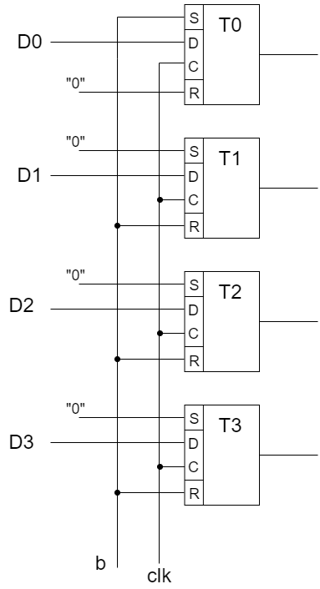

Рисунок 1 – Схема начальной установки для D-триггеров.

Синтез УА на базе автомата МИЛИ на RS-триггерах:

Для автомата МИЛИ на RS-триггерах было рассмотрено 3 варианта графа:

1)

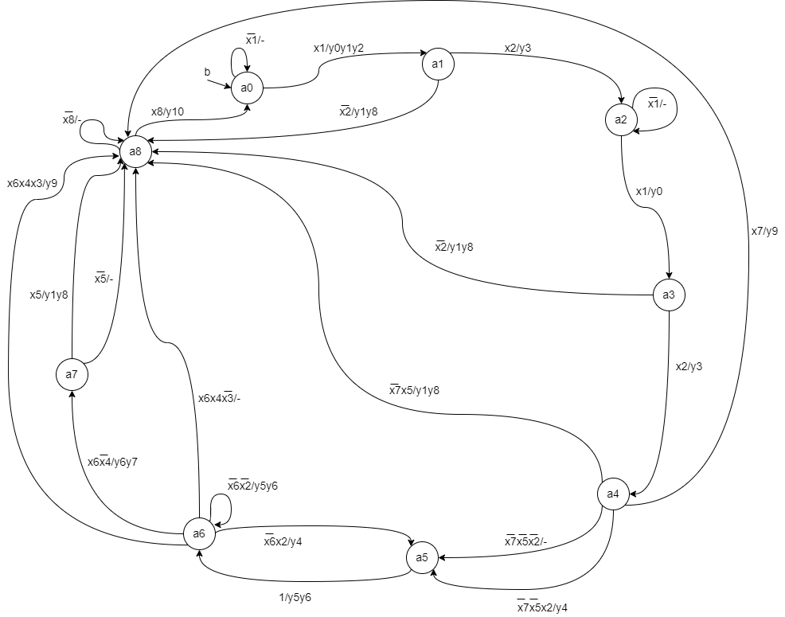

Для данного варианта эффективность кодирования 𝑘 = 19/14 = 1,36; (Кодирование могу выслать для подтверждения)

2)



Для данного варианта эффективность кодирования 𝑘 = 23/16 = 1,43;

3)

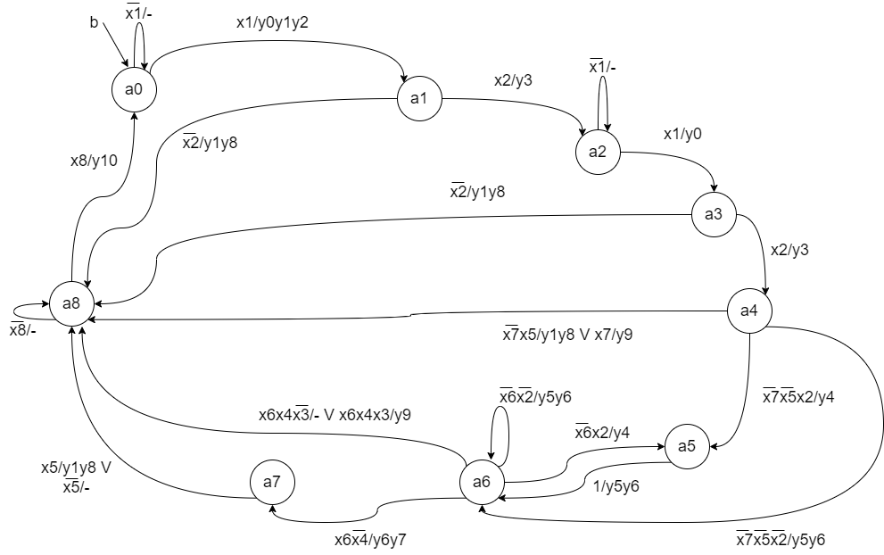

Для данного варианта эффективность кодирования 𝑘 = 20/15 = 1,33;

Далее представлены кодирование и синтез для 3 варианта графа

Для кодирования 9 состояний автомата Мили на RS–триггерах так же потребуется 4 триггера. Наиболее оптимальным способом кодирования для RS–триггеров является соседнее кодирование. Данный граф не получится полностью закодировать по принципу соседнего кодирования, так как в нем присутствуют циклы с нечетным числом вершин. Следовательно, для минимизации числа переключений триггеров при переходе из одного состояния в другое необходимо применить эвристический метод кодирования. Данный метод минимизирует суммарное число переключений элементов памяти на всех переходах автомата. Уменьшение числа переключений триггеров приводит к уменьшению количества единиц соответствующих функций возбуждения, что однозначно приводит к упрощению комбинационной схемы автомата.

Произведем кодирование состояний автомата эвристическим методом кодирования:

1. Строим матрицу, состоящую из различных пар номеров таких, что в автомате S есть переход abk -> alk

М = $\left|\begin{matrix}b1 & l1 \\ bk & lk\end{matrix}\right|$

1. Закодируем состояние первой строки: kb1 = 00..00; kl1 = 00..01
2. Вычеркиваем из матрицы М первую строку. Получим матрицу М’
3. В начальной (верхней) строке матрицы М’ один элемент уже закодирован. Выберем незакодированный элемент первой строки матрицы и обозначим его – q
4. Построим матрицу Мq, выбрав из M’ все строки, содержащие элемент q
5. Пусть множество Bq = {q1, … , qF} – множество всех элементов матрицы Мq, которые уже закодированы. Для каждого кода kq найдем множество кодов С1q, соседних с кодом kq и еще не занятых для кодирования состояний автомата. Построим множество всех возможных кодов, соседних с kq и еще незакодированных:

D1q = 1q

Если нет ни одного множества с незакодированными элементами, то количество разрядов для кодирования (кол-во ЭП) выбрано неправильно

1. Находим Wgf = |kqi ⊕ kqf| - кодовое расстояние для пар переходов («сколько триггеров переключается»)
2. Находим сумму всех кодовых расстояний Wg = gf
3. Выбираем код для состояния, у которого сумма кодовых расстояний Wg – минимальна
4. Из матрицы М’ вычеркиваем строки, в которых оба элемента закодированы, получаем матрицу М’’, если матрица М’’ – пустая, переходим к пункту 11, иначе 4.
5. Вычисляем W = ms , сумму всех кодовых расстояний. Оценкой качества кодирования рассмотренного алгоритма может служить число К, где p – число переходов данного автомата. Чем меньше К, тем ближе полученное кодирование к соседнему: K = $\frac{W}{p}$

Эксперименты показали, что К при хорошем кодировании лежит в пределах 1.2 ≤ К ≤ 2.1

Выпишем матрицу Т – матрицу всех возможных переходов автомата.

1) Составим матрицу *|T|* пар переходов.

|  |  |  |  |
| --- | --- | --- | --- |
| 0 | 1 | 5 | |
| 1 | 2 | 5 |
| 1 | 8 | 9 |
| 2 | 3 | 5 |
| 3 | 4 | 7 |
| 3 | 8 | 9 |
| 4 | 5 | 7 |
| 4 | 6 | 9 |
| 4 | 8 | 10 |
| 5 | 6 | 8 |
| 6 | 5 | 8 |
| 6 | 7 | 7 |
| 6 | 8 | 11 |
| 7 | 8 | 8 |
| 8 | 0 | 8 |

|  |  |
| --- | --- |
| ak | n |
| a0 | 2 |
| a1 | 3 |
| a2 | 2 |
| a3 | 3 |
| a4 | 4 |
| a5 | 3 |
| a6 | 5 |
| a7 | 2 |
| a8 | 6 |

|T|=

2) Упорядочим строки матрицы |𝑇|, для чего строим матрицу |𝑀|

|  |  |
| --- | --- |
| 6 | 8 |
| 4 | 8 |
| 1 | 8 |
| 3 | 8 |
| 4 | 6 |
| 5 | 6 |
| 6 | 5 |
| 7 | 8 |
| 8 | 0 |
| 3 | 4 |
| 4 | 5 |
| 6 | 7 |
| 0 | 1 |
| 1 | 2 |
| 2 | 3 |

*|M|=*

3) Закодируем первые 2 состояния:

**𝑎6=0000; 𝑎8=0001;**

4)

B4 = {6,8} = {0000, 0001}

C46 = {0010, 0100, 1000} C48 = {0011, 0101, 1001}

D14 = {0010, 0100, 1000, 0011, 0101, 1001}

W0010 = |0010 – 0000|2 + |0010 – 0001|2 = 1 + 2 = 3

W0100 = |0100 – 0000|2 + |0100 – 0001|2 = 1 + 2 = 3

W1000 = |1000 – 0000|2 + |1000 – 0001|2 = 1 + 2 = 3

W0011 = |0011 – 0000|2 + |0011 – 0001|2 = 2 + 1 = 3

W0101 = |0101 – 0000|2 + |0101 – 0001|2 = 2 + 1 = 3

W1001 = |1001 – 0000|2 + |1001 – 0001|2 = 2 + 1 = 3

**𝑎4=0010;**

B1 = {8} = {0001}

C18 = {0011, 0101, 1001}

D11 = {0011, 0101, 1001}

W0011 = |0011 – 0001|2 = 1

W0101 = |0101 – 0001|2 = 1

W1001 = |1001 – 0001|2 = 1

**𝑎1=0011;**

B3 = {4, 8} = {0010, 0001}

C34 = {0110, 1010} C38 = {0101, 1001}

D13 = {0110, 1010, 0101, 1001}

W0110 = |0110 – 0010|2 + |0110 – 0001|2 = 1 + 3 = 4

W1010 = |1010 – 0010|2 + |1010 – 0001|2 = 1 + 3 = 4

W0101 = |0101 – 0010|2 + |0101 – 0001|2 = 3 + 1 = 4

W1001 = |1001 – 0010|2 + |1001 – 0001|2 = 3 + 1 = 4

**𝑎3=0110;**

B5 = {4, 6} = {0010, 0000}

C54 = {1010} C56 = {0100, 1000}

D15 = {1010, 0100, 1000}

W1010 = |1010 – 0010|2 + |1010 – 0000|2+ |0000 – 1010|2= 1 + 2 + 2 = 5

W0100 = |0100 – 0010|2 + |0100 – 0000|2 + |0000 – 0100|2 = 2 + 1 + 1 = 4

W1000 = |1000 – 0010|2 + |1000 – 0000|2 + |0000 – 1000|2 = 2 + 1 + 1 = 4

**𝑎5=0100;**

B7 = {6, 8} = {0000, 0001}

C76 = {1000} C78 = {0101, 1001}

W1000 = |1000 – 0000|2 + |1000 – 0001|2 = 1 + 2 = 3

W0101 = |0101 – 0000|2 + |0101 – 0001|2 = 2 + 1 = 3

W1001 = |1001 – 0000|2 + |1001 – 0001|2 = 2 + 1 = 3

**𝑎7=1000;**

B0 = {1, 8} = {0011, 0001}

C01 = {0111, 1011} C08 = {0101, 1001}

D10 = {0111, 1011, 0101, 1001}

W0111 = |0111 – 0011|2 + |0111 – 0001|2 = 1 + 2 = 3

W1011 = |1011 – 0011|2 + |1011 – 0001|2 = 1 + 2 = 3

W0101 = |0101 – 0011|2 + |0101 – 0001|2 = 2 + 1 = 3

W1001 = |1001 – 0011|2 + |1001 – 0001|2 = 2 + 1 = 3

**𝑎0=1001;**

B2 = {1, 3} = {0011, 0110}

C21 = {0111, 1011} C23 = {0111, 1110}

D12 = {0111, 1011, 1110}

W0111 = |0111 – 0011|2 + |0111 – 0110|2 = 1 + 1 = 2

W1011 = |1011 – 0011|2 + |1011 – 0110|2 = 1 + 3 = 4

W1110 = |1110 – 0011|2 + |1110 – 0110|2 = 3 + 1 = 4

**𝑎2=0111;**

Эффективность кодирования: 𝑘 = 20/15 = 1,33;

Получившиеся коды состояний представлены в таблице.

|  |  |  |  |  |  |  |  |  |
| --- | --- | --- | --- | --- | --- | --- | --- | --- |
| а0 | а1 | а2 | а3 | а4 | а5 | а6 | а7 | а8 |
| 1001 | 0011 | 0111 | 0110 | 0010 | 0100 | 0000 | 1000 | 0001 |

Далее составляется прямая структурная таблица переходов и выходов автомата модели Мили, представленная в таблице, и по известному правилу формируются логические выражения для функций возбуждения. Прямая структурная таблица переходов и выходов автомата модели Мили на RS–триггерах.

|  |  |  |  |  |  |  |
| --- | --- | --- | --- | --- | --- | --- |
| Исходное  состояние  am | Код  am | Состояние  перехода  as | Код  as | Входной  сигнал  X(am,as) | Выходные  сигналы  Y(am,as) | Функции  возбуж-  дения |
| a0 | 1001 | a0 | 1001 | ¬x1 | - | - |
| a1 | 0011 | x1 | y0y1y2 | R3S1 |
| a1 | 0011 | a2 | 0111 | x2 | y3 | S2 |
| a8 | 0001 | ¬x2 | y1y8 | R1 |
| a2 | 0111 | a2 | 0111 | ¬x1 | - | - |
| a3 | 0110 | x1 | y0 | R0 |
| a3 | 0110 | a4 | 0010 | x2 | y3 | R2 |
| a8 | 0001 | ¬x2 | y1y8 | R2R1S0 |
| a4 | 0010 | a5 | 0100 | ¬x7¬x5x2 | y4 | S2R1 |
| a6 | 0000 | ¬x7¬x5¬x2 | y5y6 | R1 |
| a8 | 0001 | ¬x7x5 | y1y8 | R1S0 |
| a8 | 0001 | x7 | y9 | R1S0 |
| a5 | 0100 | a6 | 0000 | 1 | y5y6 | R2 |
| a6 | 0000 | a5 | 0100 | ¬x6x2 | y4 | S2 |
| a6 | 0000 | ¬x6¬x2 | y5y6 | - |
| a7 | 1000 | x6¬x4 | y6y7 | S3 |
| a8 | 0001 | x6x4¬x3 | - | S0 |
| a8 | 0001 | x6x4x3 | y9 | S0 |
| a7 | 1000 | a8 | 0001 | x5 | y1y8 | R3S0 |
| a8 | 0001 | ¬x5 | - | R3S0 |
| a8 | 0001 | a8 | 0001 | ¬x8 | - | - |
| a0 | 1001 | x8 | y10 | S3 |

S0 = a3¬x2 V a4¬x7x5 V a4x7 V a6x6x4¬x3 V a6x6x4x3 V a7x5 V a7¬x5

S1 = a0x1

S2 = a1x2 V a4¬x7¬x5x2 V a6¬x6x2

S3 = a6x6¬x4 V a8x8

R0 = a2x1

R1 = a1¬x2 V a3¬x2 V a4¬x7¬x5x2 V a4¬x7¬x5¬x2 V a4¬x7x5 V a4x7

R2 = a3x2 V a3¬x2 V a5

R3 = a0x1 V a7x5 V a7¬x5

Аналогично составляются логические выражения для функций выходов:

y0 = a0x1 V a2x1

y1 = a0x1 V a1¬x2 V a3¬x2 V a4¬x7x5 V a7x5

y2 = a0x1

y3 =a1x2 V a3x2

y4 = a4¬x7¬x5x2 V a6¬x6x2

y5 = a4¬x7¬x5¬x2 V a5 V a6¬x6¬x2

y6 = a4¬x7¬x5¬x2 V a5 V a6¬x6¬x2 V a6x6¬x4

y7 = a6x6¬x4

y8 = a1¬x2 V a3¬x2 V a4¬x7x5 V a7x5

y9 = a4x7 V a6x6x4x3

y10 = a8x8

Выделяем общие части:

q = a3¬x2 (2)

w = a4¬x7x5 (3)

e = a6x6x4x3 (4)

r = a0x1 (2)

t = a1x2 (2)

y = a4¬x7¬x5x2 (4)

u = a6¬x6x2 (3)

o = a6x6¬x4 (3)

p = a8x8 (2)

a = a2x1 (2)

s = a1¬x2 (2)

d = a4¬x7¬x5¬x2 (4)

f = a3x2 (2)

g = a5 (0)

h = a7x5 (2)

j = a7¬x5 (2)

k = a6¬x6¬x2 (3)

l = a4x7 (2)

После выделения общих частей в логических выражениях и некоторого их упрощения, получаем логические уравнения для построения функциональной схемы управляющего автомата.

S0 = q V w V l V a6x6x4¬x3 V e V h V j (11)

S1 = r (0)

S2 = t V y V u (3)

S3 = o V p (2)

R0 = a (0)

R1 = s V q V y V d V w V l (6)

R2 = f V q V g (3)

R3 = r V h V j (3)

y0 = r V a (2)

y1 = r V s V q (3)

y2 = r (0)

y3 = t V f (2)

y4 = y V u (2)

y5 = d V g V k (3)

y6 = d V g V k V o (4)

y7 = o (0)

y8 = s V q V w V h (4)

y9 = l V e (2)

y10 = p (0)

Инверторы (ИНВ): X̅2, X̅3, X̅4, X̅5, X̅6, X̅7 (6)

Цена комбинационной схемы по Квайну автомата по модели Мили при использовании графа, построенного на основе ГСА с использованием в качестве элементов памяти 4 RS –триггера:

∑ = КС + ИНВ + ЭП + НУ + 𝐷𝐶 =100+6+12+17+4 = 139;

Схема начальной установки для RS–триггеров в качестве ЭП приведена на рисунке 2, где S0, R0, S1, R1, S2, R2, S3, R3 – функции возбуждения соответствующих ЭП, а b – сигнал начальной установки.

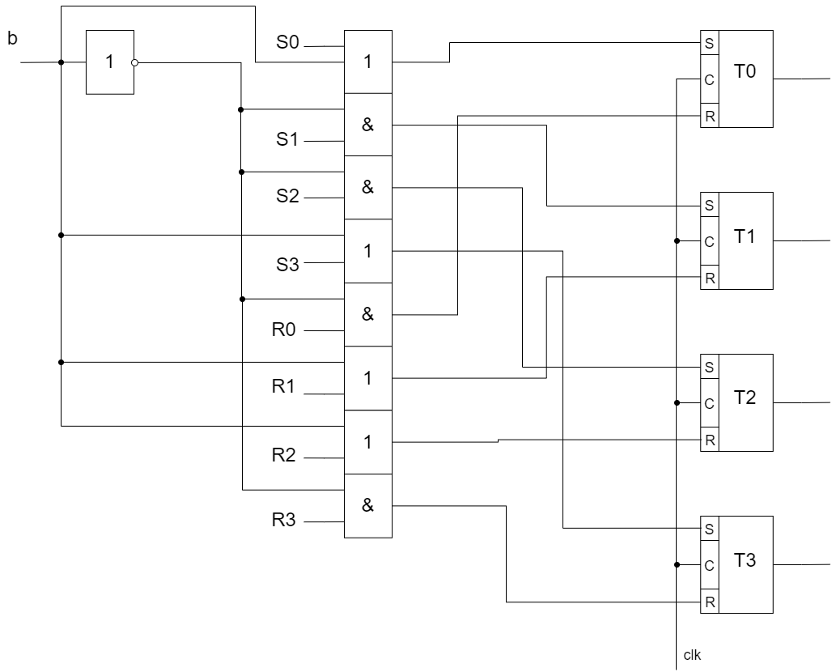

Рисунок 2 – Схема начальной установки для RS-триггеров.

Синтез УА на базе автомата МИЛИ на счетчике:

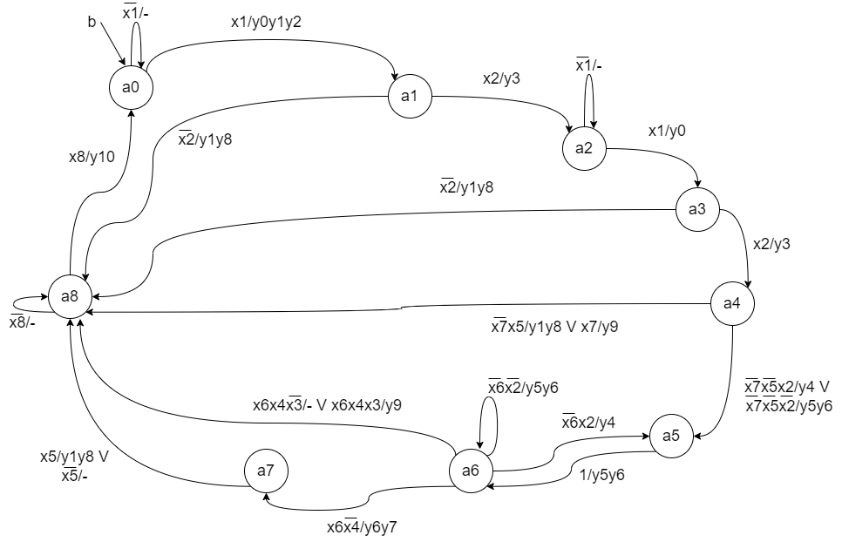

При кодировании состояний на счетчике необходимо стараться закодировать состояния таким образом, чтобы код состояния, отличающегося от предыдущего порядковым номером на единицу, был больше или меньше на единицу, так как счетчик имеет входные управляющие сигналы «+1», «–1», «R». Если при кодировании возникает ситуация, когда происходит переход в состояние отличное от предыдущего состояния более чем на единицу, необходимо заносить нестандартное состояние сразу же на элементы памяти счетчика. Из чего можно сделать вывод о том, что граф для счетчика нужно модифицировать таким образом, чтобы по возможности все не стандартные переходы были в одно и тоже состояние. Также было принято решение не устранять пустой переход при переходе из а4 в а5, в отличие от графов для D-триггеров и RS-триггеров. В этом случае мы проигрываем на 1 такт в быстродействии, но устраняем дополнительный нестандартный переход. Данная модификация позволяет закодировать состояния последовательными кодами, причем код 0000 будет присвоен состоянию а8. Тем самым, все нестандартные переходы будут осуществляться путем сброса счетчика. Для кодирования 9 состояний автомата по модели Мили потребуется 4–х разрядный счетчик.

|  |  |  |  |  |  |  |  |  |
| --- | --- | --- | --- | --- | --- | --- | --- | --- |
| a0 | a1 | a2 | a3 | a4 | a5 | a6 | a7 | a8 |
| 0001 | 0010 | 0011 | 0100 | 0101 | 0110 | 0111 | 1000 | 0000 |

Далее составляется прямая структурная таблица переходов и выходов автомата Мили на счетчике, результаты которой представлены в таблице , и по известному правилу формируются логические выражения для функций возбуждения.

|  |  |  |  |  |  |  |
| --- | --- | --- | --- | --- | --- | --- |
| Исходное  состояние  am | Код  am | Состояние  перехода  as | Код  as | Входной  сигнал  X(am,as) | Выходные  сигналы  Y(am,as) | Функции  возбуж-  дения |
| a0 | 0001 | a0 | 0001 | ¬x1 | - | - |
| a1 | 0010 | x1 | y0y1y2 | +1 |
| a1 | 0010 | a2 | 0011 | x2 | y3 | +1 |
| a8 | 0000 | ¬x2 | y1y8 | R |
| a2 | 0011 | a2 | 0011 | ¬x1 | - | - |
| a3 | 0100 | x1 | y0 | +1 |
| a3 | 0100 | a4 | 0101 | x2 | y3 | +1 |
| a8 | 0000 | ¬x2 | y1y8 | R |
| a4 | 0101 | a5 | 0110 | ¬x7¬x5¬x2 | - | +1 |
| a5 | 0110 | ¬x7¬x5x2 | y4 | +1 |
| a8 | 0000 | ¬x7x5 | y1y8 | R |
| a8 | 0000 | x7 | y9 | R |
| a5 | 0110 | a6 | 0111 | 1 | y5y6 | +1 |
| a6 | 0111 | a5 | 0110 | ¬x6x2 | y4 | -1 |
| a6 | 0111 | ¬x6¬x2 | y5y6 | - |
| a7 | 1000 | x6¬x4 | y6y7 | +1 |
| a8 | 0000 | x6x4¬x3 | - | R |
| a8 | 0000 | x6x4x3 | y9 | R |
| a7 | 1000 | a8 | 0000 | x5 | y1y8 | R |
| a8 | 0000 | ¬x5 | - | R |
| a8 | 0000 | a0 | 0001 | x8 | y10 | +1 |
| a8 | 0000 | ¬x8 | - | - |

Логические выражения для каждой функции возбуждения получаются по таблице, как конъюнкции соответствующих исходных состояний 𝑎𝑚 и входных сигналов, которые объединены знаками дизъюнкции для всех строк, содержащих данную функцию возбуждения.

+1 = a0x1 V a1x2 V a2x1 V a3x2 V a4¬x7¬x5¬x2 V a4¬x7¬x5x2 V a5 V a6x6¬x4 V a8x8

-1 = a6¬x6x2

R = a1¬x2 V a3¬x2 V a4¬x7x5 V a4x7 V a6x6x4¬x3 V a6x6x4x3 V a7x5 V a7¬x5

Аналогично составляются логические выражения для функций выходов:

y0 = a0x1 V a2x1

y1 = a0x1 V a1¬x2 V a3¬x2 V a4¬x7x5 V a7x5

y2 = a0x1

y3 = a1x2 V a3x2

y4 = a4~x7~x5x2 V a6¬x6x2

y5 = a5 V a6¬x6¬x2

y6 = a5 V a6¬x6¬x2 V a6x6¬x4

y7 = a6x6¬x4

y8 = a1¬x2 V a3¬x2 V a4¬x7x5 V a7x5

y9 = a4x7 V a6x6x4x3

y10 = a8x8

Выделяем общие части:

k = a0x1; (2)

s = a1x2; (2)

g = a2x1; (2)

h = a3x2; (2)

m = a4¬x7x5; (3)

n = a4¬x7¬x5x2; (4)

l = a5; (0)

j = a6x6¬x4; (3)

c = a8x8; (2)

q = a6¬x6¬x2; (3)

t = a6¬x6x2 (3)

e = a4¬x7¬x5¬x2 (4)

i = a1¬x2; (2)

f = a3¬x2; (2)

d = a4x7; (2)

u = a6x6x4x3; (4)

w = a7x5 (2)

После выделения общих частей в логических выражениях, получаем логические уравнения для построения функциональной схемы управляющего автомата.

+1 = k V s V g V h V a4¬x7¬x5¬x2 V n V l V j V c (13)

-1 = t (0)

R = i V f V m V d V a6x6x4~x3 V u V w V a7¬x5 (14)

WR = b (0)

y0 = k V g (2)

y1 = k V i V f V m V w (5)

y2 = k (0)

y3 = s V h (2)

y4 = n V t (2)

y5 = l V q (2)

y6 = l V q V j (3)

y7 = j (0)

y8 = i V f V m V w (4)

y9 = d V u (2)

y10 = c (0)

Инверторы: ¬x2, ¬x3, ¬x4, ¬x5, ¬x6, ¬x7 (6)

Цена комбинационной схемы по Квайну автомата по модели Мили при использовании графа, построенного на основе ГСА с использованием в качестве элемента памяти 4–х разрядного счетчика:

∑ = КС + ИНВ + ЭП + НУ + 𝐷𝐶 =91+6+8+9+4=118;

Схема начальной установки для счетчика приведена на рисунке 3.

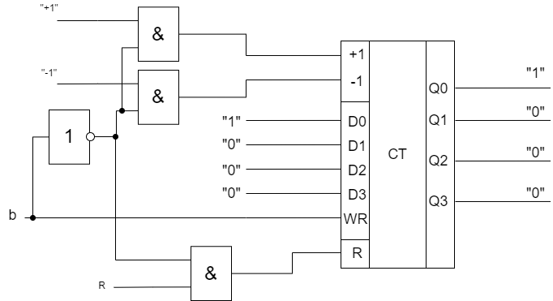

Рисунок 3 – Схема начальной установки для счетчика.

**СИНТЕЗ АВТОМАТА МУРА:**

Граф автомата МУРА:

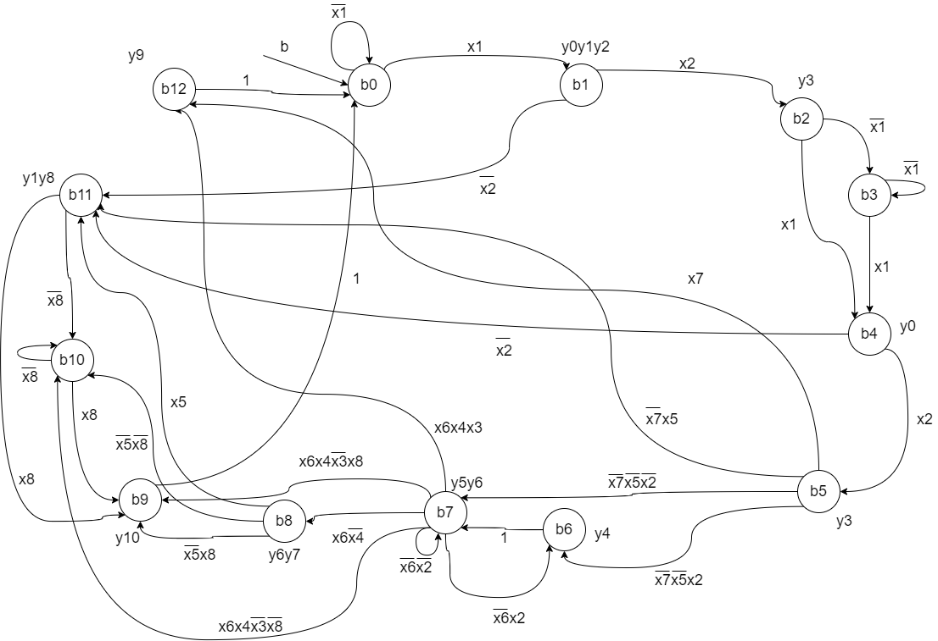

Для кодирования 13 состояний (b0…b12) графа автомата Мура, представленного в приложении Д, минимально необходимо четыре элемента памяти. С учетом особенностей работы D–триггера для кодирования состояний применяется эвристический метод. Он состоит в следующем:

* Каждому состоянию bi ставится в соответствие целое число Ni, равное числу переходов в данное состояние;
* Числа Ni сортируются в порядке убывания;
* Состоянию, соответствующему первому Ni после сортировки, то есть наибольшему из Ni, присваивается код, состоящий только из нулей;
* Следующему состоянию в порядке убывания Ni присваивается незанятый код, содержащий наименьшее количество единиц. Данный пункт повторяется до тех пор, пока все состояния не будут закодированы.

Кодирование состояний для модели Мура на D–триггерах представлено в таблице:

|  |  |  |  |  |  |  |  |  |  |  |  |  |  |
| --- | --- | --- | --- | --- | --- | --- | --- | --- | --- | --- | --- | --- | --- |
| Исходное  состояние | b0 | b1 | b2 | b3 | b4 | b5 | b6 | b7 | b8 | b9 | b10 | b11 | b12 |
| Состояния перехода | b, b0, b9, b12 | b0 | b1 | b2, b3 | b2, b3 | b4 | b5, b7 | b5, b6, b7 | b7 | b7, b8, b10, b11 | b7, b8, b10 | b1, b4,  b5, b8 | b5,b7 |
| Число переходов | **4** | 1 | 1 | 2 | 2 | 1 | 2 | **3** | 1 | **4** | **3** | **4** | 2 |
| Код состояния | 0001 | 1010 | 1100 | 0011 | 0101 | 0111 | 0110 | 1000 | 1011 | 0000 | 0100 | 0010 | 1001 |

Далее составляется прямая структурная таблица переходов и выходов автомата модели Мура на D–триггерах, результаты которой представлены в таблице, и формируются логические выражения для функций возбуждения.

|  |  |  |  |  |  |  |
| --- | --- | --- | --- | --- | --- | --- |
| Исходное Состояние bm | Код  bm | Выходной сигнал  Y(bm) | Состояние перехода  bs | Код  bs | Входной сигнал  X(bm, bs) | Функции возбуждения D–триггера |
| b0 | 0001 | - | b0 | 0001 | ¬x1 | D0 |
| b1 | 1010 | x1 | D3D1 |
| b1 | 1010 | y0y1y2 | b2 | 1100 | x2 | D3D2 |
| b11 | 0010 | ¬x2 | D1 |
| b2 | 1100 | y3 | b3 | 0011 | ¬x1 | D1D0 |
| b4 | 0101 | x1 | D2D0 |
| b3 | 0011 | - | b3 | 0011 | ¬x1 | D1D0 |
| b4 | 0101 | x1 | D2D0 |
| b4 | 0101 | y0 | b5 | 0111 | x2 | D2D1D0 |
| b11 | 0010 | ¬x2 | D1 |
| b5 | 0111 | y3 | b6 | 0110 | ¬x7¬x5x2 | D2D1 |
| b7 | 1000 | ¬x7¬x5¬x2 | D3 |
| b11 | 0010 | ¬x7x5 | D1 |
| b12 | 1001 | x7 | D3D0 |
| b6 | 0110 | y4 | b7 | 1000 | 1 | D3 |
| b7 | 1000 | y5y6 | b6 | 0110 | ¬x6x2 | D2D1 |
| b7 | 1000 | ¬x6¬x2 | D3 |
| b8 | 1011 | x6¬x4 | D3D1D0 |
| b9 | 0000 | x6x4¬x3x8 | - |
| b10 | 0100 | x6x4¬x3¬x8 | D2 |
| b12 | 1001 | x6x4x3 | D3D0 |
| b8 | 1011 | y6y7 | b9 | 0000 | ¬x5x8 | - |
| b10 | 0100 | ¬x5¬x8 | D2 |
| b11 | 0010 | x5 | D1 |
| b9 | 0000 | y10 | b0 | 0001 | 1 | D0 |
| b10 | 0100 | - | b9 | 0000 | x8 | - |
| b11 | 0010 | y1y8 | b9 | 0000 | x8 | - |
| b10 | 0100 | ¬x8 | D2 |
| b12 | 1001 | y9 | b0 | 0001 | 1 | D0 |

Логические выражения для каждой функции возбуждения D–триггера получают по таблице как конъюнкции соответствующих исходных состояний bm и входных сигналов, которые объединены знаками дизъюнкции для всех строк, содержащих данную функцию возбуждения:

D0 = b0¬x1 V b2¬x1 V b2x1 V b3¬x1 V b3x1 V b4x2 V b5x7 V b7x6¬x4 V b7x6x4x3 V b9 V b12

D1 = b0x1 V b1¬x2 V b2¬x1 V b3¬x1 V b4x2 V b4¬x2 V b5¬x7¬x5x2 V b5¬x7x5 V b7¬x6x2 V b7x6¬x4 V b8x5

D2 = b1x2 V b2x1 V b3x1 V b4x2 V b5¬x7¬x5x2 V b7¬x6x2 V b7x6x4¬x3¬x8 V b8¬x5¬x8 V b11¬x8

D3 = b0x1 V b1x2 V b5¬x7¬x5¬x2 V b5x7 V b6 V b7¬x6¬x2 V b7x6x4x3

y0 = b1 V b4

y1 = b1 V b11

y2 = b1

y3 = b2 V b5

y4 = b6

y5 = b7

y6 = b7 V b8

y7 = b8

y8 = b11

y9 = b12

y10 = b9

Выделяем общие части:

q = b2¬x1 (2)

w = b2x1 (2)

e = b3¬x1 (2)

r = b3x1 (2)

t = b4x2 (2)

u = b5x7 (2)

o = b7x6¬x4 (3)

p = b7x6x4x3 (4)

a = b9 (0)

s = b0x1 (2)

d = b5¬x7¬x5x2 (4)

f = b7¬x6x2 (3)

g = b12 (0)

h = b1x2 (2)

j = b6 (0)

После выделения общих частей в логических выражениях и некоторого их упрощения получаем логические уравнения для построения функциональной схемы управляющего автомата:

D0 = b0¬x1 V q V w V e V r V t V u V o V p V a V g (13)

D1 = s V b1¬x2 V q V e V t V b4¬x2 V d V b5¬x7x5 V f V o V b8x5 (20)

D2 = h V w V r V t V d V f V b7x6x4¬x3¬x8 V b8¬x5¬x8 V b11¬x8 (19)

D3 = s V h V b5¬x7¬x5¬x2 V u V j V b7¬x6¬x2 V p (14)

y0 = b1 V b4 (2)

y1 = b1 V b11 (2)

y2 = b1 (0)

y3 = b2 V b5 (2)

y4 = j (0)

y5 = b7 (0)

y6 = b7 V b8 (2)

y7 = b8 (0)

y8 = b11 (0)

y9 = g (0)

y10 = a (0)

Инверторы: X̅1, X̅2, X̅3, X̅4, X̅5, X̅6, X̅7, X̅8 (8)

Цена комбинационной схемы по Квайну автомата по модели Мура при использовании графа, построенного на основе ГСА с использованием в качестве элементов памяти 4 D–триггеров:

∑ = КС + ИНВ + ЭП + НУ + 𝐷𝐶 =104+8+16+0+4=132;

Схема формирования начальной установки на D–триггерах представлена на рисунке 4.

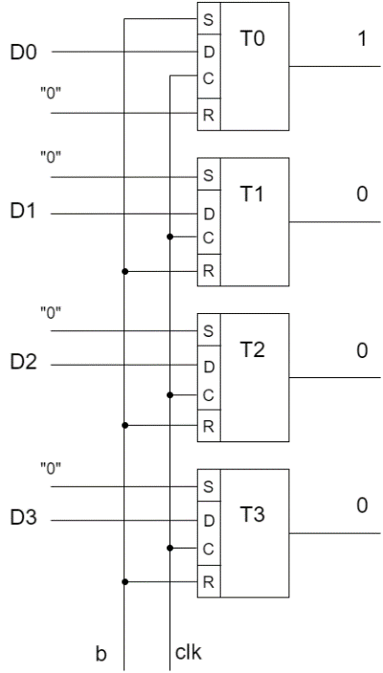

Рисунок 4 – Схема начальной установки для D-триггеров.

Цена по Квайну автомата модели Мура на D–триггерах получилась больше, чем цена по Квайну автомата модели Мили на D–триггерах (Мили на D – 118, Мура на D – 132 -> больше на 11,86% ). Отсюда можно сделать вывод, что цена по Квайну автомата модели Мура на RS–триггерах не будет минимальной. Кодирование на счетчике для автомата модели Мура также является нецелесообразным, так как граф имеет множество нестандартных переходов.